题目：Crack Zip
来源：SusCTF 2017
介绍：这是一道压缩加密的题目
思路：这里补充一下关于压缩包加密方法或隐写的一些知识。
因为我们的目标是一个zip文件的压缩包。我们首先应该考虑到伪加密的技术。其次我们再考虑是否能够暴力破解。目前我们没有其他关于压缩包的已知信息因此不能采用明文破解或者是掩码破解。
解题步骤：尝试使用bandizip解压，弹出密码输入窗口的同时发现存在文件flag.txt。
- 010 editor打开文件，查看
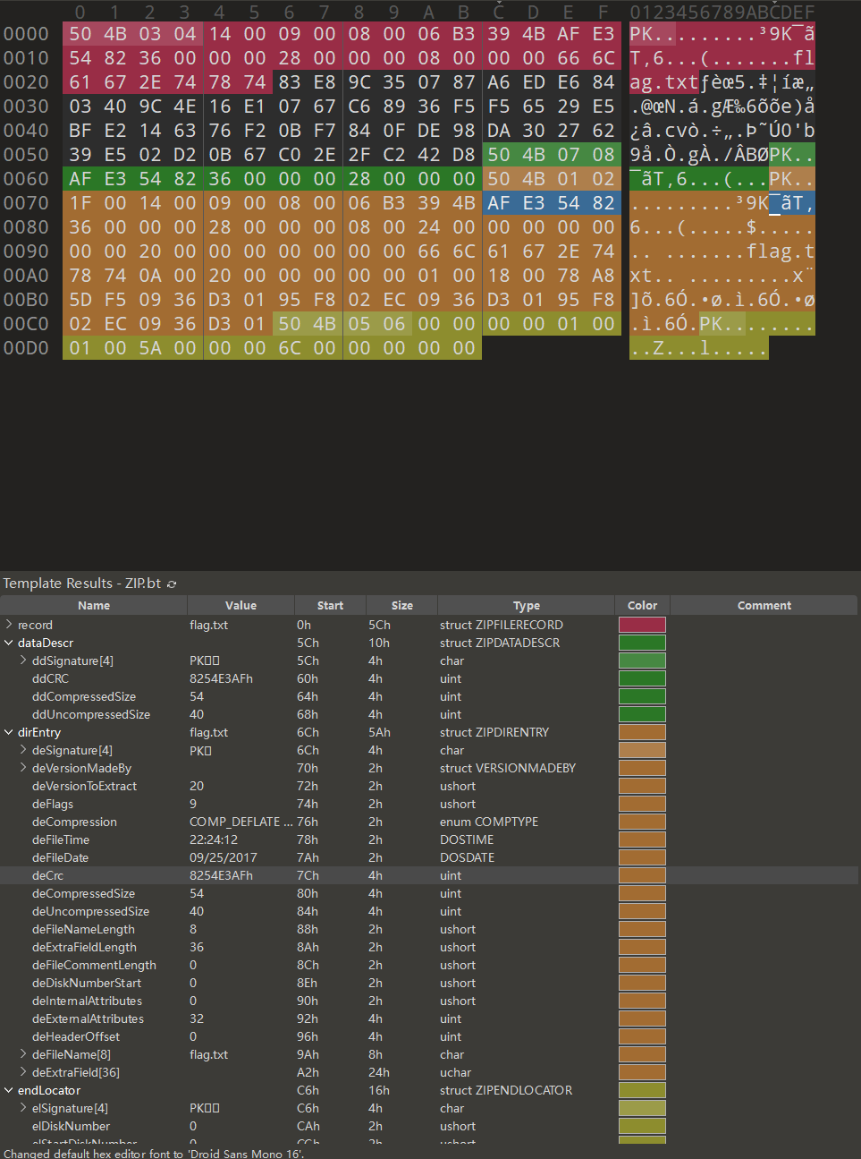
本地文件头frflag和核心目录区deflag均为奇数，排除伪加密可能性。
- 打开ARCHPR对文件设置破解范围从0-99999999
发现密码：20170925
- 拿到flag
Susctf{ec1717de879b19792c77f5edacbb84dc}

